QU’EST-CE QU’ ECOLAB?

ECOLAB est un programme franco-brésilien organisé en réseau scientifique regroupant des partenaires institutionnels. Ce réseau s’est développé au cours des dernières 14 années et réunit la Guyane française, l’Amapa, le Para et plus récemment le Maranhao. Le Surinam et le Guyana y participent également. Son objectif général est l’étude de la structure et du fonctionnement des écosystèmes côtiers, des dynamiques côtières, des modifications à court et moyen terme du trait de côte, des impacts anthropiques, du rôle des grandes villes et de l’utilisation des ressources naturelles par les populations riveraines, afin d’aider les soutenir la gestion de l’environnement et les politiques publiques. ECOLAB a également pour objectif la formation, la publication conjointe de travaux, la cartographie multi-échelle par télédétection, et la diffusion des connaissances. Le réseau réalise un Workshop tous les 2 ans réunissant les équipes, les institutions et les associations qui permet de présenter et évaluer les travaux en cours. Le 25 mai 2004 l’association Ecolab Brasil a été créée. Son siège est à Macapa, capitale de l’Amapa. Son objectif principal est de fédérer les chercheurs de façon interdisciplinaire pour permettre d’aider à la gestion des écosystèmes côtiers, de former des ressources humaines et de mettre à la disposition de la société les recherches scientifiques.

INSCRIPTIONS

Attention de remplir intégralement la fiche et ses différents champs afin de faciliter l’organisation du Workshop. Le paiement (transfert d’argent ou chèque) devra être fait sur le compte courant Nº 31.786-1, Agence: 4451-2, Banco do Brasil, au nom de l’Associação ECOLAB-Brasil. Les inscriptions payées par chèque seront validées après encaissement de ce dernier. Le paiement s’effectuera auprès de Mme Maria Lucrécia Oliveira Batista, Fone/Fax: (96) 3212.5350 ou e-mails: luis.takiyama@iepa.ap.gov.br ou maria.batista@iepa.ap.gov.br.

Instituto de Pesquisas Científicas e Tecnológicas do Estado do Amapá - IEPA
Centro de Pesquisas Aquáticas - CPAq
A/C Luís Roberto Takiyama
Rodovia JK, Km 10, s/n – Fazendinha - AP
CEP.: 68902-280 Fone: (96) 3212 5350 Fax: (96) 3212 5350

TARIFS
Inscription | Jusqu’au 30/06/2007 | Après le 30/06/2007
 | R$ | R$
Professionels | 180,00 | 230,00
Membres de l’association | 100,00 | 150,00
Estudiants | 40,00 | 50,00
Excursion | 120,00 | 150,00

NORMES POUR LA PRESENTATION DE TRAVAUX

a) Format souhaité : Microsoft Word pour Windows, police Arial, taille 12, espacement entre lignes de 1.5, en português, français ou english.

b) Marges : 1,5 cm.

c) Maximum de 5 pages incluant graphiques, figures, tableaux, photos etc

d) La contribution devra comporter :

1) Titre

2) Noms complets des auteures, e-mails et institutions de rattachement

3) Résumé en anglais

4) Introduction

5) Matériel et méthode

6) Resultats et discussion

7) Conclusion

8) Bibliographie

9) Remerciements
e) Les travaux doivent être envoyés à l’adresse ci-dessous ou aux adresses électroniques suivantes luis.takiyama@iepa.ap.gov.br ou maria.batista@iepa.ap.gov.br.
Instituto de Pesquisas Científicas e Tecnológicas do Estado do Amapá - IEPA
Centro de Pesquisas Aquáticas - CPAq
A/C Luís Roberto Takiyama
Rodovia JK, Km 10, s/n – Fazendinha - AP
CEP.: 68902-280 Fone: (96) 3212 5350 Fax: (96) 3212 5350

PRESENTATION DE POSTER
Le poster devra être présenté dans une des sessions thématiques du Workshop, en français, português ou english.
Espace disponible : 1,00 mètre de largeur pour 1,50 de hauteur. Le titre devra comporter, dans la partie supérieure du poster, le(s) nom(s) de(s) auteur(s), l’institution de rattachement et la source de financement des travaux.
Le matériel de fixation des poster est sous la responsabilité des auteurs.
Les horaires d’affichage seront précisés ultérieurement par l’organisation du Workshop.

SESSIONS THEMATIQUES

Session I - Structure et fonctionnement des écosystèmes côtiers amazoniens. Présentation et discussion de travaux traitant de la caractérisation, de la description et de l’évaluation des processus qui influencent les dynamiques des écosystèmes côtiers amazoniens.

Session II – Télédétection et analyse spatiale appliquées à la recherche et à la gestion des espaces côtiers. Présentation et diffusion de travaux techniques et scientifiques traitant de la "recherche et gestion de l’environnement dans les espaces côtiers" et qui mobilisent des données issues de la télédétection et/ou des méthodes tirées de l’analyse spatiale. Objectif : rapprocher les communautés des professionnels du secteur et échanger les expériences et les connaissances relatives aux technologies de la télédétection et de l’analyse spatiale dans la région côtière de l’Amazonie.

Session III – Potentiel de l’utilisation de la biodiversité de la région côtière amazonienne. Promeut la discussion du potentiel de l’utilisation des ressources naturelles de la côte amazonienne et des activités extractivistes d’origine artisanale et traditionelle. Présentation des expériences réussies d’utilisation durable des ressources naturelles amazoniennes.

Session IV – Gestion et politiques publiques. Session consacrée aux questions portant sur les recherches scientifiques et la gestion des Unités de Conservation Côtière, des grandes villes côtières, des activités anthropiques et de leurs impacts sur les ecosystèmes côtiers. Mesures de minimisation des impacts sociaux sur l’environnement.

Session VI – Diversité culturelle de la côte amazonienne. Session dédiée aux chercheurs des différentes disciplines traitant de la vaste diversité culturelle caractérisant la côte amazonienne, qui contribue à la compréhension de la dynamique de l’occupation humaine de cette région au cours de l’histoire.

FICHE D’INSCRIPTION

Nom:

Institution:

Profession:

Adresse:
Code postal:
Ville: Pays:
E-mail : Telephone (____) Fax (____)
Paiement: Transfert  Nº Depôt:
Chèque  Nº Depôt:
Presentation de Poster: Oui  Non 

Título(s) do(s) trabalho(s):

Autor(es) do(s) trabalho(s):

Session:
Excursion: Oui  Non 

OBS.: 1) Date limite pour envoi des travaux au VIII WORKSHOP ECOLAB : 30 de JUIN 2007.

2) Excursion : réalisée entre le 10 et 12 août 2007 dans la région du fleuve Araguari.

3) En annexe : la fiche d’inscription à l’association Ecolab Brasil. Pour toute adhésion ou renseignements : envoyer un mail à l’adresse de l’association ecolab@museu-goeldi.br. Tarifs de l’adhésion annuelle : Professionnels : R$ 60,00; Professionnels à la retraite :R$ 30,00; Etudiants : R$ 12,00.

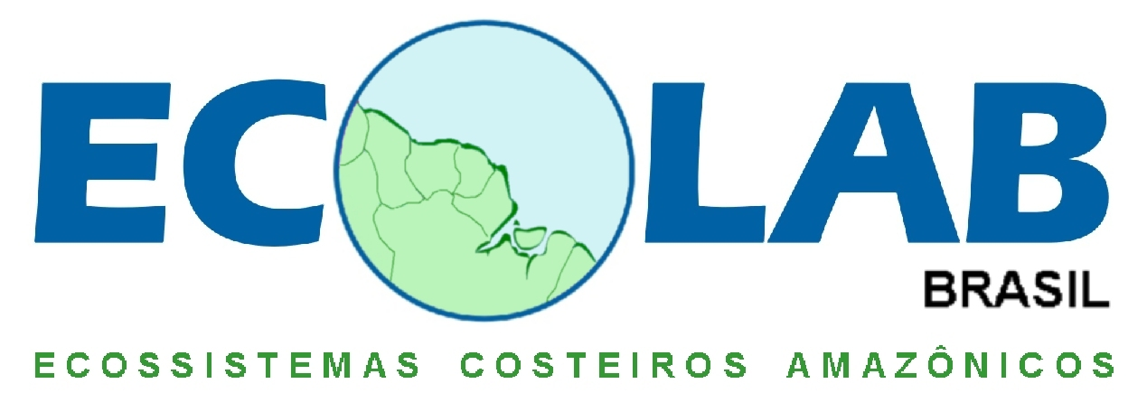

FICHE DE RENSEIGNEMENTS - ASSOCIATION ECOLAB BRASIL

INFORMATIONS PERSONNELLES

Nom *:

Date de naissance*:
Nationalité*:
Numéro de Carte d’Identité*:

Catégorie*:
( ) Membre effectif (professionels)
( ) Etudiants
( ) Fondateurs
( ) Membre d’Honneur
( ) Collaborateurs (personnes physiques et juridiques)

Adresse*:
( ) Residentielle
( ) Professionnelle

Adresse Residentielle *

Rue* / No. * :
Code postal
Ville*:
Pays*:
Telephone*: Fax:
E-Mail*: Site web:

Adresse Professionnelle
Entreprise / Institution*:
Rue* / No. * / Boite Postale :
Code postal
Ville*:
Pays*:
Telephone*: Fax:
E-Mail: Site web:

FORMATION
Premier cycle:
Cursus*:
Institution*:
Situation*: ( ) en cours ( ) terminé – Année de conclusion: _______

Deuxieme et troisieme cycle:
Titre:
Cursus: Domaine de connaissance:
Institution:
Situation: ( ) en cours ( ) terminé – Année de conclusion: _______

INFORMATIONS PROFESSIONNELLES
Profession*:
Entreprise / Institution*:
Champ de Compétence et d’activité*:
( ) Aquaculture
( ) Anthropologie
( ) Archéologie
( ) Botanique
( ) Ecologie
( ) Education et enseignement
( ) Ingénierie halieutique
( ) Géologie
( ) Génétique
( ) Autres – Lesquels?____________________
( ) Géophysique Maritime
( ) Géologie
( ) Géologie environnementale
( ) Géomorphologie
( ) Géochimie
( ) Aménagement côtier
( ) Gestion et politique publique
( ) Météorologie
( ) Océanographie biologique
( ) Océanographie physique
( ) Océanographie géologique
( ) Océanographie chimique
( ) Paléontologie
( ) Palinologie
( ) Pédologie
( ) Sédimentologie
( ) Stratigraphie
( ) Télédétection et analyse spatiale
( ) Zoologie

* Champ obligatoire
*

